IIS Galileo Galilei
Registro Elettronico

Lez. 1
Istruzioni per utilizzare il wifi della scuola
- Attivare wifi sul dispositivo
- Selezionare la rete ggalilei con pw galilei2015
- Connettersi a internet e inserire le credenziali di accesso alla rete
Quindi andare all’indirizzo https://www.portaleargo.it/didup/
OPPURE
Attivare l’app DidUp sul tablet

- Inserire Nome Utente (chiedere alla Signora giovanna) nome.cognome.SG27438 e PW(quella degli scrutini)
- Cliccare su “accedi”
- Cliccare su “Orario personale”
- Cliccare su “nuovo orario” in alto a destra
- Inserire le date dal/al di validità dell’orario (inizialmente meglio una sola settimana)

- Cliccare sull’ora e il giorno
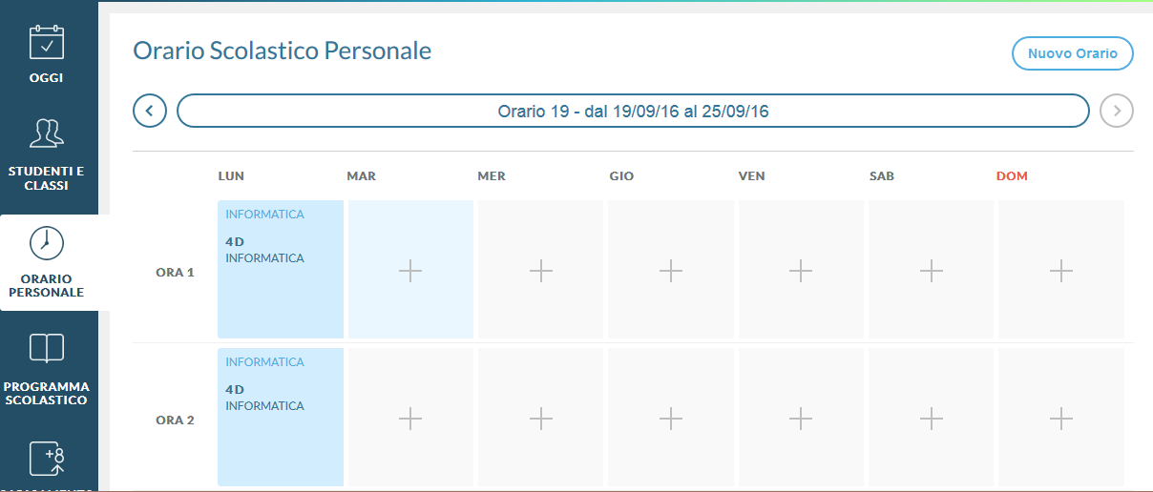

- Inserire la classe , poi SALVA
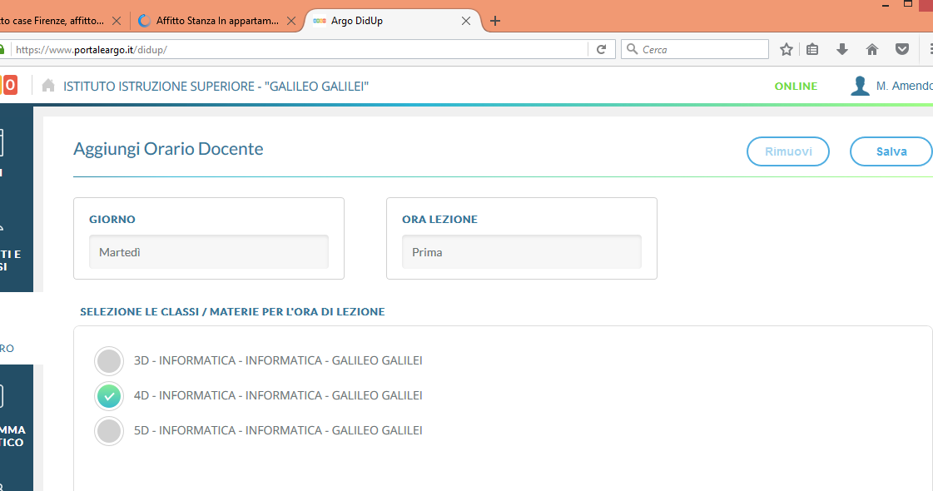
- Per uscire LOGOUT in basso a sinistra

